威海市2016年初中学业考试生物学
试卷类型:A
一、选择题:本大题共30个小题,每小题1分,共30分。在以下每个小题的四个选项中,只有一个是符合题目要求的。
1.下列关于动物细胞分裂的叙述,错误的是
A,细胞核先分裂,细胞质再分裂
B,细胞中央形成新的细胞膜,将细胞一分为二
C,细胞分裂的结果是细胞的数目增多
D.细胞分裂后,新细胞的遗传物质比亲代细胞减少一半
2.植物体下列结构中的细胞通常不具备分裂能力的是
A.根尖的分生区 B,叶脉 C,茎的形成层 D.芽的分生组织
3.下列菜豆种子萌发不同阶段的排列顺序,正确的是
①种子吸收水分②.. 胚根发育,突破种皮,发育成根③子叶里的营养物质转运给胚根、胚轴利胚芽④胚轴伸长,胚芽发育成茎利叶
A.②①③④ B,①③②④.. c. ①③④②.. D ①②③④
4.下图表示果实形成的简略过程,图中①、②、③、④分别表示
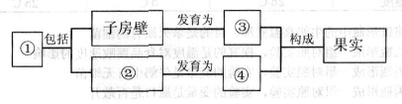
A.子房、受精卵、果皮、胚B.子房、胚珠、果皮、种子
C.胚珠、受精卵、种子、胚D.子房、受精卵、果皮、种子
5.下列农业生产措施与所依据生物学原理的对应大系,错误的是
A.向蔬菜大棚中施气肥——促进蔬菜的呼吸作用
B.幼苗带土移栽——保护幼根和根乇
C.合理密植——提高光合作用的效率
D.春季早播覆盖地膜——提高地表温度,利于种子萌发
6.下列关于动物和绿色植物呼吸作用的说法,正确的是
A.都需要氧气
B.都需要二氧化碳
c.动物需要氧气,绿色植物需要二氧化碳
D.动物需要二氧化碳,绿色植物需要氧气
7.如果把绿色植物比作生物圈中生产有机物的“天然工厂”那么工厂里生产有机物的车间是
A.所有活细胞 B,叶绿体 C.线粒体 D.叶肉细胞
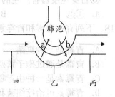
8.右图为肺泡与血液间气体交换示意图,其中甲、乙、丙表示不同的血管,a、b表示不同的气体,箭头表示血液流动或气体进出的方向。下列相关叙述错误的是
A.a和b分别表示二氧化碳和氧气
B.甲内流的是静脉血,丙内流的是动脉血
C.与甲相比,丙内的血液含有更丰富的营养物质
D.乙和肺泡的壁都由一层上皮细胞构成
9.下列关于人体消化的叙述,正确的是
A.口腔是消化淀粉最主要的场所
B.胃液可初步消化蛋白质、脂肪
C.胆汁中不含消化酶,对食物消化不起作用
D.肠液和胰液中都含有消化糖类、蛋白质和脂肪的酶
10.心脏壁最厚的腔和与之相连的血管分别是
A.右心室肺动脉B.左心室主动脉C.右心室主动脉D.左心室肺动脉
11.人产生听觉的部位是
A.鼓膜B.耳蜗c,与听觉有关的神经D.人脑皮层的一定区域
12.下列有关中枢神经系统的叙述,错误的是
A.大脑皮层是调节人体生理活动的最高级中枢
B.小脑能够协调运动和维持躯体平衡
C.脑干不属于脑的组成部分
D.脊髓是脑与躯干、内脏之间的联系通路
13.下列关于缩手反射的叙述,错误的是
A.属于非条件反射 B.神经中枢位于脊髓
C.需要大脑的参与 D.必须通过完整的反射弧来完成
14.胰岛所属的腺体类型、其分泌物对生命活动的调节方式,分别属于
A,内分泌腺激素调节 B,外分泌腺激素调节
c.内分泌腺神经调节 D.外分泌腺神经调节
15.下列生殖方式中,属于有性生殖的是
A.椒草的叶长成新的植株 B.玉米用种子繁殖后代

C.草履虫通过分裂产生新的个体 D,马铃薯的块茎长出新的植株
16,切断传播途径是控制传染病流行的有效措施,下列做法属于切断传播途径的是
A.对病人用过的器具消毒 B.加强体育锻炼
c.为儿童注射疫苗 D.隔离传染病患者
17,根据免疫的定义判断,下列属于抗原的是
①流感患者体内的流感病毒②接种到健康人体内的乙肝疫苗
③|自身免疫器官产生的免疫细胞④移植到烧伤患者面部自己腿部的皮肤
A. ①② B. ③ ④ c. ①②④ D. ①③ ④

18.下列有关青霉和青霉素的叙述,错误的是
A青霉是一种真菌
B.青霉是通过孢子繁殖的
C青霉素是一种由青霉产生的抗生素[来源:学科网]
D青霉素可治疗细菌和病毒引起的疾病
19.下列4种生物中,细胞结构与其它3种生物有明显区别的是
A.乳酸杆菌 B.酵母菌 C.曲霉 D.蘑菇
20.发现一种细长的圆柱形动物,要判断其在分类上属于环节动物还是线形动物,主要依
据是
A.是否有口 B.是否有肛门[来源:学科网]
C.身体是否分节 D.体表是否有黏液
21,下列关于动物形态结构与功能相适应的对应关系的叙述,错误的是
A.青蛙湿润的皮肤里密布毛细血管,可辅助肺呼吸
B.蜥蜴的体表覆盖着角质鳞片,可减少水分的蒸发
C.鸟有气变,在飞行时可增加气体交换的面积
D.虎的牙齿有分化,可提高摄取食物利消化食物的能力
22,下列关于人体运动的说法,错误的是
A,运动的结构基础是骨骼肌
B,运动是骨骼肌受到神经传来的刺激收缩,牵动骨绕关节活动而产生的
C.运动的完成不仅依靠运动系统,还需要其他系统的调节和配合
D.运动有利于动物觅食、避敌、夺取栖息地和繁殖，更加适应复杂多变的环境
23.从行为获得的途径看, “飞蛾扑火”和“鹦鹉学舌”分别属于
A.学习行为 学习行为 B 先天性行为 学习行为
C.先天性行为 先天性行为 D.学习行为 先天性行为

24,下列不属于动物社会行为的是
A.羊群跟随头羊行动
B,大雁迁徙时排成整齐的雁阵
C.蜂群中的工蜂、雄蜂和蜂王各有分工
D.一群成年雄孔雀见到雌孔雀争相开屏
25.下列关于染色体、DNA和基因的叙述,正确的是
A,染色体在所有细胞内都是成对存在的
B.染色体由DNA和基因组成
C.每条染色体上有一个DNA分子,包含一个基因
D,基因是包含遗传信息的DNA片段
26.袁隆平院士培育出水稻的优良品种——杂交水稻,这里的优良是指
A.基因的优良 B,染色体的优良 C.性状的优良 D.细胞核的优良
27.若基因A和a分别控制豌豆的高茎和矮茎这一对相对性状,基因组成均为Aa的亲本
杂交,产生的子代性状表现应有
A.一种 B.两种 C.三种 D,四种
28.下列现象属于生物变异的是
A,黑猫和白狗的体色有差异
B.变色龙在草地上呈绿色,在树干上呈灰色
C.蝴蝶的幼虫和成虫,其形态结构明显不同
D.母兔生出一窝小兔,毛色各不相同

29.对下列性状产生原因的解释,符合达尔文自然选择学说的是
A.长颈鹿的长颈,是经常吃高处的树叶形成的
B.细菌抗药性的变异,是因青霉素的大量使用而产生的[来源:学科网ZXXK]
C.非洲人的黑色皮肤,是被赤道附近的强烈日光晒成的
D.雷鸟的保护色,是在遗传和变异的基础上,经过天敌的选择形成的
30.为了探究有关食品腐败的问题,李敏同学取三个相同的锥形瓶,各加入50毫升牛奶,
高温煮沸后按下表要求进行处理。下列分析错误的是
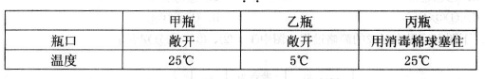
A实验前将锥形瓶中的牛奶高温煮沸,目的是杀灭原有的细菌
B甲瓶与乙瓶形成一组对照实验,探究的是温度对食品腐败速度的影响
C甲瓶与丙瓶形成一组对照实验,实验的变量是牛奶中有无细菌
D.乙瓶与丙瓶形成一组对照实验,实验的变量是瓶口是否敞开
二、简答题：
31. .(7分)通过实践体验活动,可以帮助你更好地感知生物学现象,理解生物学知识。
(1)通过调查和观察校园里的生物,可以感知生物的基本特征。
草丛下的鼠妇受到惊吓常缩成一个“小球’体现了生物 的特征; 一棵
石榴树上石榴的颜色、大小、形态都有差别,体现了生物 的特征。
(2)通过养殖和观察黄粉虫,可以感知昆虫的生长发育过程。
“刚来家时的黄粉虫像面条似的在盒子里蠕动。几天后,它们就陆续变成了蛹,这些
蛹跟‘懒羊羊’一样就知道睡觉。又过了10天左右,它们变成了黑色长有翅膀的甲
虫。”上述源源同学的观察日记中,所记录黄粉虫发育的时期包括 。
(3)通过观察稀释的红墨水在植物体不同器官里运输的路径,可以感知输导组织在植物
体内的分布。
将冬青的枝条、白色的百合花、长有幼嫩豆荚的枝条插到滴有红墨水的水中,过一[来源:Zxxk.Com]
段时间,发现冬青枝条的木质部和叶脉变红了,百合花和豆荚也变红了。通过以上
实验现象可以感知,植物体内分布着输导组织的器官有 。
(4)通过管理农作物,可以感知环境条件对植物生理活动的影响。
,鑫鑫同学将洋葱栽种在不透水的泡沫箱里,洋葱发芽后每天都为其浇水。几天后葱叶萎蔫了,这是因为浇水过多直接影响了洋葱根部细胞的 。
(5)通过观察植物器官不同部位的细胞,可以感知不同组织的特点。
明明同学用西红柿果实的不同部位制成临时装片,下图是他在显微镜下观察到的两
个物像。图一和图二所示是否属于同一种组织? 。请说明理由。
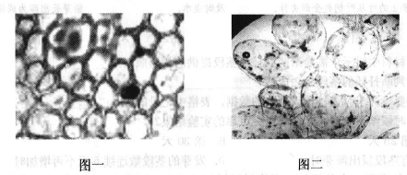
32.(7分)生态系统中,生物与环境之所以能够形成一个统一的整体,是因为它们之间相互影响、相互依存。下面以昆嵛山森林生态系统为例,分析生态系统中生物与环境之间的关系。
(1)生物与非生物环境之间的相互影响与依存。昆嵛山地理位置优越,气候温润,为多种生物提供了适宜的生存条件,有我国分布面积最大的赤松林,还有栎树、刺槐等1170多种植物,这体现出生物与环境的关系是 。茂密的植被带来了清新的空气,昆嵛山因而被誉为“天然氧吧”,这体现出生物与环境的关系是 。
(2) 生物与生物之间的相互影响与依存。昆嵛山野生动植物多达2330多种,这些生物形成了复杂的食物关系。右图为昆嵛山部分生物构成的食物网,该食物网中生物通过 关系和竞争关系相互影响与依存。比如,松毛虫泛滥,会危害到赤松
但 的数量会随之增加,从而控制松毛虫的数量,降低赤松林所受的危害。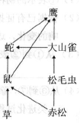
(3)生物与环境相互影响与依存的原因。生物对物质和能量的需求使得生物必须依靠环境生存,从而形成物质循环和能量流动。在该食物网中,能利用非生物环境中的简单物质制造有机物储存能量的生物有 :食物网中的其它生物都通过食物链获得物质和能量,比如,鹰获得物质和能量可通过多条食物链,请写出其中最短的一条 :生物制造或获得的有机物最终都要被分解为无机物归还到环境中,其途径一是通过呼吸作用分解体内的有机物,二是通过 (答一生态系统的组成部分)分解遗体。
33.(6分)有些生物其实是“名不符实”的。请根据现代生物分类的方式,回答下列问题。
(1)植物的分类主要以形态结构为依据。金鱼藻,其生命历程中会出现花、果实、种子
所属的植物类群应是 ;卷柏,与松柏相比,不具有的器官是 ;银杏,与我们常吃的杏子分属两大不同植物类群,这两大类群的主要区别是_ 。
(2)动物的分类,除了要比较外部形态结构,还要比较和生理功能。章鱼,虽然与 (举一例)外形差异很大,却都身体柔软,有外套膜,所以被归为一类:鲸鱼,虽然和鱼一样有适于游泳的身体外形,但生殖发育方式是 ,体内有子宫等器官与此项生理功能相适应。
34.(6分)下图为人类起源与发展示意图,请据图回答下列问题。
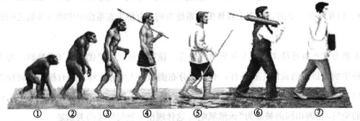
(1)①表示的物种名为 。
(2)依据已有证据,古人类学家推测,在①之前自然环境曾发生过对人类起源有重大影响的变化,这一变化是 。
(3)从①到②表示人类开始向着的 方向发展:从②到③表示人类开始 。
(4)从③到⑦,除着装发生了变化之外,另外一个显著的变化是 。由此推测人类进化过程中身体内部结构发生的重要变化是 。
35,(5分)下表中的样本为某健康人入球小动脉中的血浆、肾小囊中的原尿和肾小管末端的尿液,表中的数据为各样本中主要成分的含量(单位:克/100毫升),请通过比较表中的数据回答下列问题。
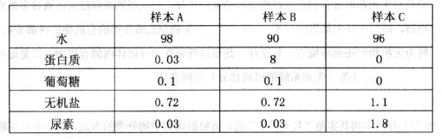

(1)与样本B相比,样本A中 的含量大幅度降低,这是由于 。
(2)样本C中尿素的含量是样本A的 倍,这是由于 所导致。
(3)分析上表中的数据可以做出这样的判断:样本A中的无机盐有大部分被重吸收。请从上表中找出可以支持这一判断的信息,填写在下面表格中的横线上。
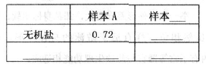

36.(4分)掌握一些必要的急救常识,对于救死扶伤具有重要意义。如果遇到下列问题, 你能用学过的知识和技能冷静正确地应对吗?

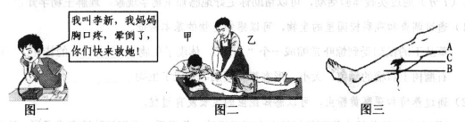

(1)遇到有人晕倒等紧急情况,一定要尽快拨打“120” 急救电话。图一所示李新正在拔打急救电话,他的叙述中缺少的必要信息是 。
(2)遇到心跳、呼吸骤停的患者,打过“120” 急救电话之后,应该马上对患者实施心肺复苏术。实施心肺复苏术时,图二所示的甲、乙两人施救的先后顺序应是 ，抢救有效的标志是 。
(3)遇到外伤出血的患者,需要及时止血。图三所示受伤部位C有暗红色的血液缓缓流出,按压止血的部位应该是图中的 点。
37.(5分)某学校生物兴趣小组参考月季的扦插技术(如下图所示),探究“扦插茎段下方的切口倾斜是否更有利于成活”。他们设计了如下实验:选取一些生长状况良好的枝条, 剪成20个15厘米左右的茎段,其中10个茎段下方切口倾斜,10个下方切口水平,其余都按照图一、图二的方式处理。把两组茎段同时扦插在同一块实验田里,标记为A、B两组。请回答有关后续实验的问题。
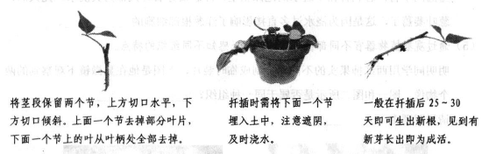

(1)参考材料中提示,需要给两组扦插茎段提供的相同照料是 。
(2)怎样判断扦插的茎段是否成活? 。
(3)如果要设计一个表格记录观察的数据,表格中记录的应是 。
(4)什么时候结束实验,才能取得更可靠的实验结果?
A.第25天 B,第30天
C.有茎段发出新芽时 D.发芽的茎段数连续5天不再增加时
(5)请你依据图一中的资料,围绕扦插材料的处理,再提出一个可探究的具体问题。
。

答案：
一、选择题(每题1分,共30分)
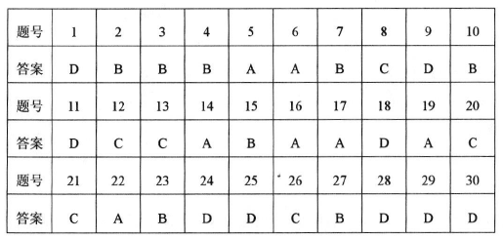

二、简答题(除特殊说明外,每空1分,共40分)
31, (7分)
(1)能对外界刺激作出反应遗传和变异(或变异)
(2)幼虫、蛹、成虫(多答、少答、错答均不得分)
(3)茎、叶、花、果实(或“茎、花、果实”,或“叶、花、果实”,多答、少答、错答均不得分)
(4)呼吸作用
(5)不属于两幅图中的细胞形态不同(或图中细胞壁的厚薄不同:或图中细胞排列紧密程度不同)
32. (7分)
(1)环境影响生物(或“环境影响生物,生物适应环境”) 生物影响环境
(2)捕食大山雀
(3)草、赤松(少一个即不得分)
分解者(或细菌和真菌)

33.(6分)
(1)被子植物(或种子植物) 种子
种子是否有果皮包被(或种子是否裸露或具体地答出每一类植物的特点)
(2)内部构造(或内部结构) 扇贝(或其它与章鱼外部形态明显不同的软体动物)
胎生哺乳
34.(6分)
(1)森林古猿 (2)森林大量消失
(3)直立行走；制造和使用工具(或制造工具;或使用工具)
(4)制造和使用的工具越来越复杂(或产生了语言) 大脑越来越发达
35.(5分)
(1)蛋白质 肾小球和肾小囊壁的过滤作用(或肾小球的过滤作用)
(2)60 肾小管重吸收了大部分的水(或肾小管的重吸收作用)
(3) 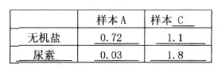
36. (4分)
(1)具体地址 (或详细地址)
(2)先乙后甲；病人出现自主呼吸,颈动脉有搏动,脸色转为红润(答出一条即可)
(3)B
37, (5分 )
(1)遮阴、浇水(少一个即不得分) (2)是否有新芽长出
(3)发芽茎段的数量(两个要点:发芽,数量,缺一不可)
(4) D
(5)评分标准:
问题需要围绕“扦插材料的处理″提出；问题要具体,可以探究。
参考答案:[来源:Z_xx_k.Com]
扦插茎段保留两个节是否更有利于成活?
扦插茎段上面一个节去掉部分枝叶是否更有利于成活?
扦插茎段下面一个节上的叶从叶柄处全部去掉是否更有利于成活?
扦插茎段去掉部分枝叶是否更有利于成活?
扦插茎段的下方切口倾斜成多大角度更有利于成活?

